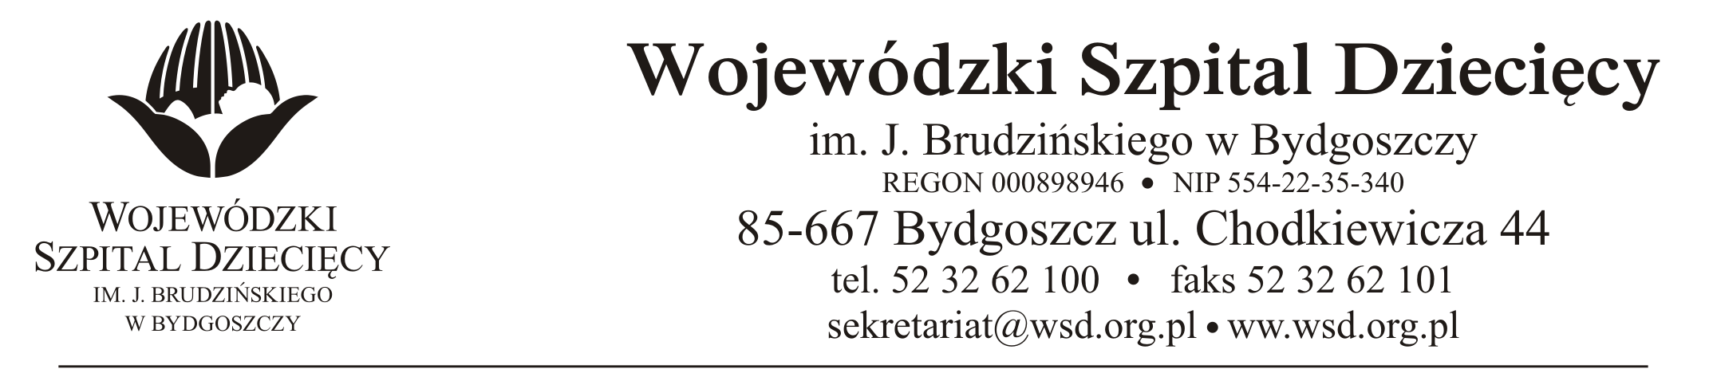

Bydgoszcz. 04.08.2020 r. Nr sprawy: 30/2020/PN

Do Wykonawców:

Informacja o unieważnieniu postępowania

Dotyczy: postępowania o udzielenie zamówienie publicznego w trybie przetargu nieograniczonego na serwis pogwarancyjny nawilżaczy central wentylacyjnych – 4 lata dla Wojewódzkiego Szpitala Dziecięcego
w Bydgoszczy.

Zamawiający na podstawie art. 93 ust. 1 pkt 4 ustawy z 29 stycznia 2004 r. Prawo zamówień publicznych (tekst jednolity: Dz. U. z 2019 r., poz. 1843 ze zm.) unieważnia postępowanie
o udzielenie zamówienia publicznego na Serwis pogwarancyjny nawilżaczy central wentylacyjnych – 4 lata. Powodem unieważnienia postępowania jest fakt, że cena najkorzystniejszej oferty lub oferta
z najniższą ceną przewyższa kwotę, którą zamawiający zamierzał przeznaczyć na sfinansowanie zamówienia i zamawiający nie znalazł dodatkowych środków na zwiększenie tej kwoty do ceny najkorzystniejszej oferty.
W dniu 03.08.2020r. o godz. 11:00 odbyło się otwarcie ofert na w/w przedmiot zamówienia. Do upływu terminu składania ofert wpłynęły 2 oferty. Oferta od firmy Lireco Sp. z o.o. – Lider Konsorcjum,
ul. Grochowa 10, 81-017 Gdynia z ceną brutto 232.470,00 zł i oferta od firmy PROMAR Sp. z o.o.,
ul. Kościuszki 27, 85-079 Bydgoszcz z ceną brutto 265.680,00 zł. Zamawiający przeznaczył
na sfinansowanie tego zamówienia jedynie 61.500,00 zł brutto.
W związku z powyższym Zamawiający orzeka jak na wstępie.

Dyrektor
Wojewódzkiego Szpitala Dziecięcego
im. J. Brudzińskiego w Bydgoszczy

Edward Hartwich

